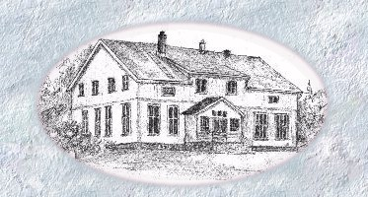

Skedsmokorset Rotaryklubb Ukebrev nr. 22

Dato: Mandag 14. januar 2019 kl. 19:30
Antall medlemmer: 24
Gjester: 1 ledsager
Sted: Sten
Møteleder: President Steinar

Tema: EL-sol prosjektet
Etter en vanlig Rotary åpning av møtet fikk Torbjørn Faller ordet for å gi en foreløpig omtale av vårt prosjekt «Juletre innsamling». Så langt er det bare positive tilbakemeldinger og årets resultat ser ut til å bli ca. kr. 20.000.-
Nest post på dagens program var at vårt klubbmedlem Henry Kjell Johansen, som i mange år vært drivkraften i det klimaprosjektet som drives i regi av vårt område, ville presentere EL-Sol prosjektene som er sluttført.

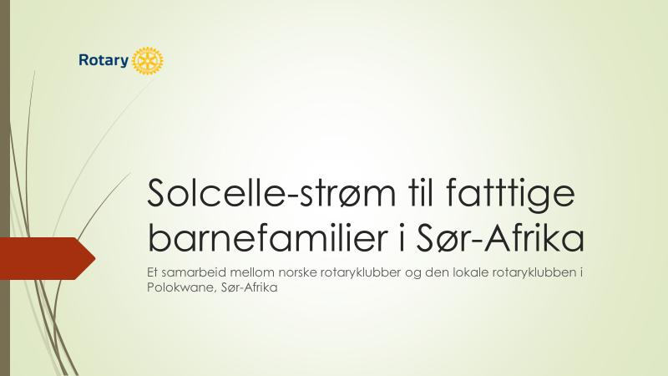

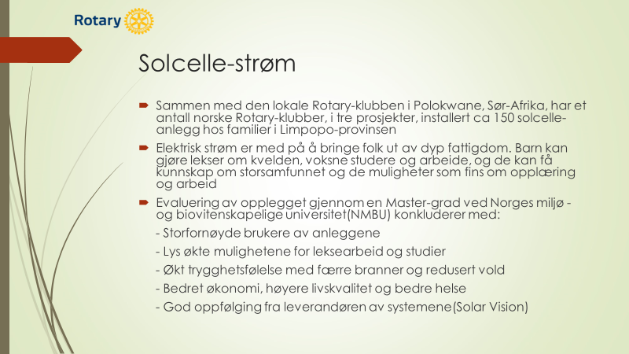

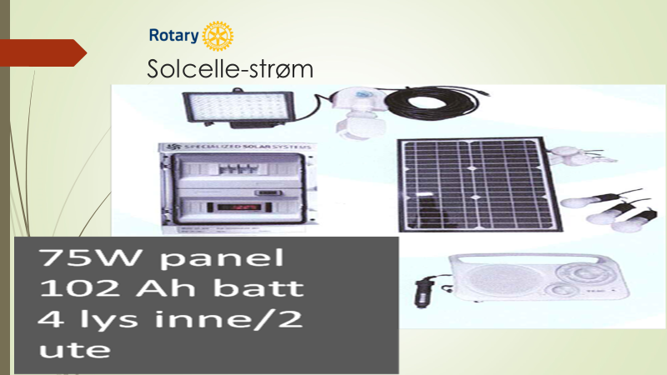

Henry Kjell hadde mange bilder og ga en fyldig presentasjon om prosjektene. Dette har han gjort i mange klubber og i distriktet. Han har også deltatt på Rotary Convention med en presentasjon og har selv vært på besøk i Sør-Afrika og sett anlegg i drift. Stor takk til H-K. Johansen!

Torbjørn Faller vant kveldens vinflaske!

Herman Stabell (Referent)

